МИНИСТЕРСТВО ОБРАЗОВАНИЯ РЕСПУБЛИКИ БЕЛАРУСЬ

ГЛАВНОЕ УПРАВЛЕНИЕ ПО ОБРАЗОВАНИЮ

МОГИЛЕВСКОГО ОБЛАСТНОГО ИСПОЛНИТЕЛЬНОГО КОМИТЕТА

УЧРЕЖДЕНИЕ ОБРАЗОВАНИЯ

«МОГИЛЕВСКИЙ ГОСУДАРСТВЕННЫЙ ПОЛИТЕХНИЧЕСКИЙ КОЛЛЕДЖ»

**БАЗЫ ДАННЫХ И СИСТЕМЫ УПРАВЛЕНИЯ**

**БАЗАМИ ДАННЫХ**

ДОМАШНЯЯ КОНТРОЛЬНАЯ РАБОТА №1

Выполнил Учащаяся группы ПО-455 О.И.Любаль

Шифр 14

2023

**25 Назовите функции и команды управления базой данных.**

**56 Найдите фамилии и оценки юношей определенной группы, родившихся осенью 2000 года.**

Создадим необходимые таблицы и заполним их данными.

Содержимое таблицы Учащиеся представлено на рисунке 1.

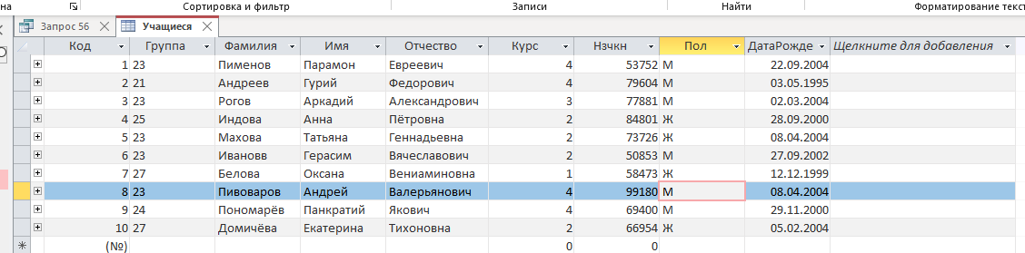

Рисунок 1. Содержимое таблицы Учащиеся.

Запустим мастер запросов и пошагово настроим его. Этапы настройки мастера представлены на рисунках 2-5.

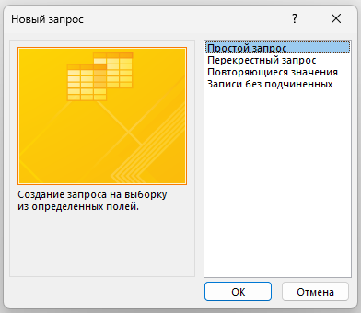

Рисунок 2. Выбор типа запроса.

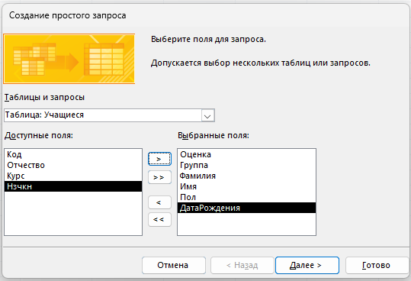

Рисунок 3. Выбор таблиц и полей.

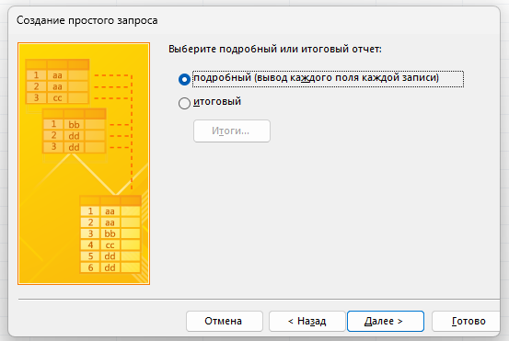

Рисунок 4. Выбор типа отчета.

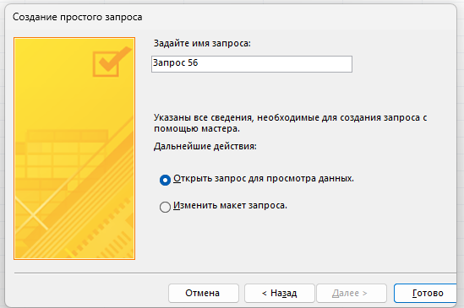

Рисунок 5. Завершение работы мастера.

Откроем запрос в режиме конструктора и укажем критерии отбора записей. Запрос в режиме конструктора представлен на рисунке 6.

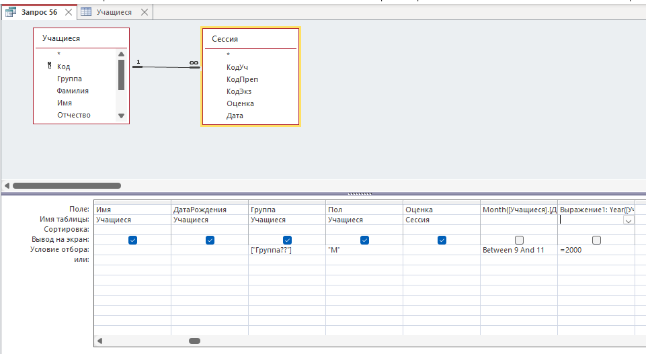

Рисунок 6. Запрос в режиме конструктора.

Сохраним запрос и запустим его на выполнение. Окно выбора группы представлено на рисунке 7.

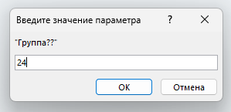

Рисунок 7. Окно выбора группы.

Выполненный запрос представлен на рисунке 8.

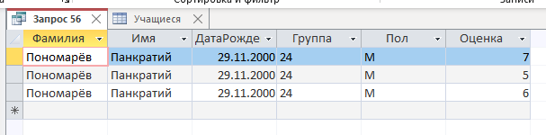

Рисунок 8. Выполненный запрос.

**62 Создайте запрос «Список N группы», содержащий отсортированные фамилии и имена учащихся группы. Номер группы берется из поля «Группа» загруженной формы «Список учащихся по группам».**

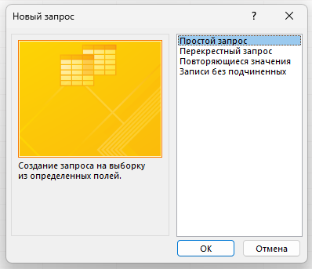

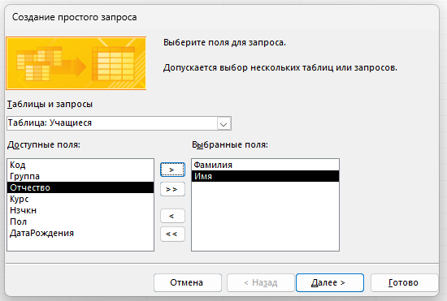

**115 Найдите самого «доброго» преподавателя (имеющего максимальное среднее из поставленных оценок) по данной дисциплине. Наименование дисциплины - параметр запроса.**

**124 Создайте перекрестный запрос «Распределение оценок по экзамену», подсчитывающий количество различных оценок в группах по данному экзамену. Названия строк - номера групп. Названия столбцов -оценки. Код экзамена - параметр запроса.**

**171 Создайте форму для ввода информации в таблицу «Сессия». Для ввода данных в поля «Код учащихся», «Код экзамена» и «Код преподавателя» использовать поля со списком, подставляющие значения кодов из соответствующих таблиц, а для ввода данных в поле «Оценка» - простой список со значениями оценок.**

**197 Постройте отчет «Итоги сессии в группе», содержащий поля «ФИО», названия дисциплин и «Средний балл». Он должен быть отсортирован по фамилиям. В конце отчета указать средний балл по каждому экзамену. Формат вывода средних значений - два десятичных знака после запятой. Номер группы— параметр отчета.**

**Список использованных источников**

1 Бен-Ган, И. Microsoft SQL Server 2012. Основы T-SQL / И. Бен-Ган. М. : Эксмо, 2015. 400 с.

2 Дейт, К.Дж. Введение в системы баз данных / К.Дж. Дейт. М. : Вильямс, 2018. 1382 с.

3 Лазицкас, Е.А. Базы данных и системы управления базами данных / Е.А. Лазицкас, И.Н. Загуменникова, П.Г. Гилевский. Минск : РИПО, 2016. 268 с.

4 Федорова, Г. Разработка и администрирование баз данных / Г. Федорова. М. : Академия, 2015. 313 с.

5 SQL справочник / К. Кляйн [и др.]. СПб. : Символ-плюс, 2016. 56 с.